INSTITUTO SUPERIOR DE ENGENHARIA DE LISBOA

INSTITUTO SUPERIOR DE ENGENHARIA DE LISBOA

Algoritmos e Estruturas de Dados
Terceira Série de Problemas

Trabalho realizado por:
Nome: Jorge Silva | Nº 49504
Nome: Pedro Malafaia | Nº 49506
Nome: Diogo Viegas | Nº 47243
Docente: Engenheira Cátia Vaz
Índice
1. Introdução 2
2. Codificar Ficheiro 3
2.1 Análise do Problema 3
2.2 Estruturas de Dados 3
2.3 Algoritmo 4
2.4 Análise da complexidade 5
3. Avaliação Experimental 5

- Introdução
A terceira e última série foi resumida em 2 exercícios e 1 problema. O primeiro exercício foi o ficheiro TreeUtils.kt, onde era necessário realizar algumas funções destinadas à matéria de árvores binárias. Já o segundo exercício teve como objetivo consolidar a matéria sobre grafos, onde, por uma interface, foram desenvolvidas funções que completavam essa interface.
No problema Turist Path pretende-se desenvolver uma aplicação que permite obter o caminho de menor custo entre dois cruzamentos de uma cidade, o seu custo equivale à distância entre os mesmos. Cada cruzamento tem associado as suas coordenadas geográficas no plano (x e y) e cada rua é descrita como um triplo com o identificador de dois cruzamentos e a distância entre esses dois cruzamentos. Foi necessário ler um ficheiro de texto dado como input no formato .gr que é composto por linhas de comentário, que começam pelo carater c, por linhas de definição do problema, que tem o formato p sp n m em que n é o número de cruzamentos e m o número de ruas, e por linhas de descrição de ruas, com o formato a u v w em que u e v são cruzamentos e definem uma rua de w distância.

- Codificar Ficheiro
O desafio proposto pelo problema é encontrar o caminho de menor custo dentro de vários cruzamentos e com uma variedade de ruas, onde se vai ler um ficheiro em formato .gr

  - Análise do Problema

Para resolver o problema, utilizamos um algoritmo de busca em largura para encontrar o caminho mais curto entre dois vértices num gráfico. O algoritmo começa no vértice start e visita todos os seus vizinhos de forma larga, mantendo as distâncias e o vértice anterior no caminho mais curto para cada vértice visitado através dos mapas distances e previous. Continua este processo até chegar ao vértice end ou até não haver mais vértices para visitar. Uma vez que a pesquisa esteja completa, o caminho mais curto entre os vértices start e end pode ser reconstruído começando no vértice end e seguindo os apontadores previous de volta para o vértice start. A distância do caminho mais curto é a distância do vértice start até o vértice end, tal como registada no mapa distances. A função devolve um par que contém a distância do caminho mais curto e a lista de vértices no caminho mais curto, nesta ordem. Se o vértice end não for alcançável a partir do vértice start, a distância é devolvida como -1.
  - Estruturas de Dados
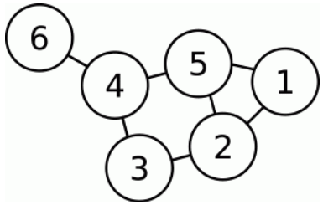
Para a resolução deste problema foi utilizada principalmente a GraphStructures da GraphCollections. Esta interface foi a mais eficaz para se usar na criação de ruas e cruzamentos pois esta permite-nos a criação de vértices, a partir de índices e dados que possam lá estar guardados, e a criação de arestas, com a ligação entre dois vértices e um valor de aresta. Esta estrutura também nos permite procurar um vértice, ou aresta, ou até mesmo vértices adjacentes. Devido a ser um grafo não orientado, houve mais facilidade em implementar esta interface e na resolução do problema, pois não havia restrições nas adjacências.

Figura 1 – Exemplo de um Grafo não orientado

  - Algoritmo

Para a criação do algoritmo deste problema foram utilizadas as seguintes estruturas de dados:
- LinkedList<String>: Esta é uma estrutura de dados de fila que é utilizada para armazenar os vértices do gráfico enquanto são visitados na busca em largura.
- HashSet<String>: Esta é uma estrutura de dados de conjunto que é utilizada para armazenar os vértices que foram visitados.
- HashMap<String, Int>: Esta é uma estrutura de dados de mapa que é utilizada para armazenar as distâncias entre o vértice de início e outros vértices no gráfico. A chave do mapa é um vértice e o valor é a distância do vértice de início até aquele vértice.
- HashMap<String, String>: Esta é uma estrutura de dados de mapa que é utilizada para armazenar o caminho mais curto entre o vértice de início e outros vértices no gráfico. A chave do mapa é um vértice e o valor é o vértice anterior no caminho mais curto até aquele vértice. Iremos agora apresentar uma tabela de exemplo de tais estruturas.
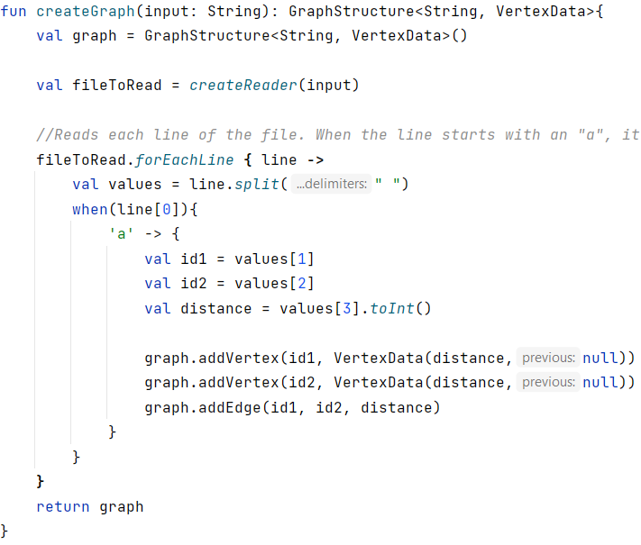
Estas pequenas estruturas foram implementadas juntas num algoritmo de dijkstras, algoritmo que soluciona o problema do caminho mais curto num grafo orientado ou não orientado com arestas de peso não negativo.

Figura 2 – Criação de um Grafo a partir do ficheiro introduzido
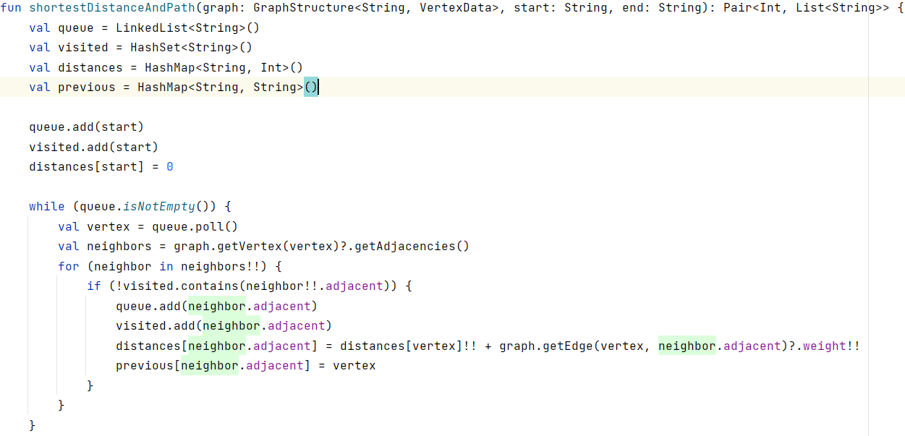
Figura 3 – Função usada para encontrar o menor caminho entre cruzamentos
  - Análise da complexidade

O algoritmo implementado apresenta uma complexidade de tempo de O(V+E), onde V é o número de vértices no grafo e E é o número de arestas. Isso ocorre porque o algoritmo visita cada vértice e cada aresta pelo menos uma vez durante a pesquisa em largura. O laço while itera uma vez para cada vértice no grafo e o laço interno for itera uma vez para cada aresta incidente a cada vértice. A complexidade de tempo das operações dentro dos laços (queue.poll(), queue.add(), visited.add(), distances.put(), e previous.put()) é toda O(1), então a complexidade de tempo global é O(V+E).

- Avaliação Experimental

Nesta fase do relatório iremos demonstrar algumas avaliações experimentais.

Ficheiros | 1º execução | 2º execução | 3º execução
USA-road-d.NY.gr | 1365ms | 1088ms | 1093ms
Test.gr | 21ms | 1ms | 1ms

A partir de vários testes confirmámos que o tempo de execução depende do tamanho do ficheiro, sendo que o test.gr, um ficheiro de testes feito por nós com o tamanho do exemplo apresentado no enunciado, tendo apenas 6 cruzamento e 10 ruas, demorou consideravelmente menos que o ficheiro de teste USA-road-d.NY.gr que por ter muito mais cruzamentos e ruas demorou dez vezes mais que o ficheiro anterior.

